Результаты соревнований 2022 года, размещенные на сайте IMAS
№ п/п | Наименование спортивного соревнования | Ссылка | QR-код
1 | Чемпионат России и всероссийские соревнования (мужчины, женщины)  23 – 28 марта, г. Краснодар | https://results.imas-sport.com/russia/regatta.php?competition=wettkampf_7 | 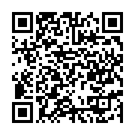
2 | Всероссийские соревнования  (юниоры, юниорки (до 19 лет)  28 марта – 02 апреля, г. Краснодар | https://results.imas-sport.com/russia/regatta.php?competition=wettkampf_14 | 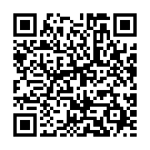
3 | Кубок России (мужчины, женщины)  25 апреля – 01 мая, г. Краснодар | https://results.imas-sport.com/russia/regatta.php?competition=wettkampf_15 | 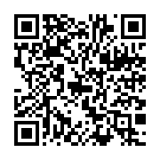
4 | Первенство ЮФО  (юноши, девушки (до 17 лет)  12 – 15 мая, г. Ростов-на-Дону | https://results.imas-sport.com/rostov/regatta.php?competition=wettkampf_17 | 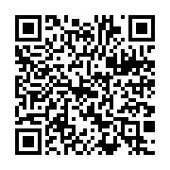
5 | Первенство России  (юниоры, юниорки (до 19 и до 24 лет)  23 – 29 мая, г. Краснодар | https://results.imas-sport.com/russia/regatta.php?competition=wettkampf_18 | 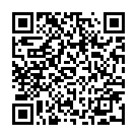
6 | Кубок Республики Беларусь  (мужчины, женщины)  23 – 26 мая, г. Заславль | https://results.imas-sport.com/belarus/regatta.php?competition=wettkampf_50 | 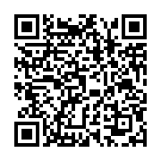
7 | Первенство ЦФО  (юноши, девушки (до 17 и до 15 лет)  16 – 19 июня, г. Воронеж | https://results.imas-sport.com/russia/regatta.php?competition=wettkampf_17 | 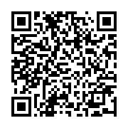
8 | Чемпионат России (мужчины, женщины)  29 июня – 04 июля, г. Москва | https://results.imas-sport.com/russia/regatta.php?competition=wettkampf_20 | 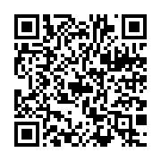
9 | Первенство России и всероссийские соревнования (юниоры, юниорки (до 19 лет)  19 – 24 июля, г. Энгельс | https://results.imas-sport.com/russia/regatta.php?competition=wettkampf_24 | 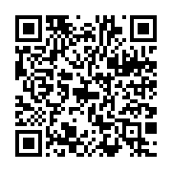
10 | XI летняя Спартакиада учащихся (юношеская) России 2022 (юноши, девушки (до 17 лет)  26 – 30 июля, г. Ростов-на-Дону | https://results.imas-sport.com/russia/regatta.php?competition=wettkampf_23 | 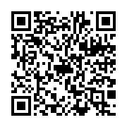
11 | Первенство России и всероссийские соревнования (юниоры, юниорки (до 24 лет)  02 – 07 августа, г. Казань | https://results.imas-sport.com/russia/regatta.php?competition=wettkampf_501 | 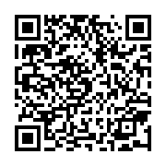
12 | Первенство России (юноши, девушки (до 17 лет) и всероссийские соревнования (юноши, девушки (до 15 лет)  09 – 15 августа, г. Воронеж | https://results.imas-sport.com/russia/regatta.php?competition=wettkampf_502 | 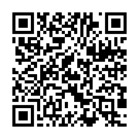
13 | Спартакиада среди сильнейших спортсменов России (мужчины, женщины)  20 – 23 августа, г. Москва | https://results.imas-sport.com/russia/regatta.php?competition=wettkampf_503 | 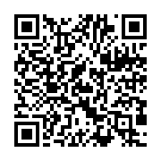
14 | Международные Соревнования «Кубок Доброй Воли»  05 – 11 сентября, г. Москва | https://results.imas-sport.com/russia/regatta.php?competition=wettkampf_504 | 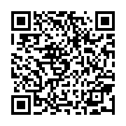
15 | Чемпионат России и всероссийские соревнования (мужчины, женщины)  26 – 30 сентября, г. Ростов-на-Дону | https://results.imas-sport.com/russia/regatta.php?competition=wettkampf_53 | 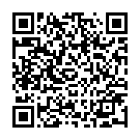
16 | Чемпионат (мужчины, женщины) и первенство России (юниоры, юниорки (до 19 лет)  30 сентября – 03 октября, г. Ростов-на-Дону | https://results.imas-sport.com/russia/regatta.php?competition=wettkampf_54 | 